**1 –**

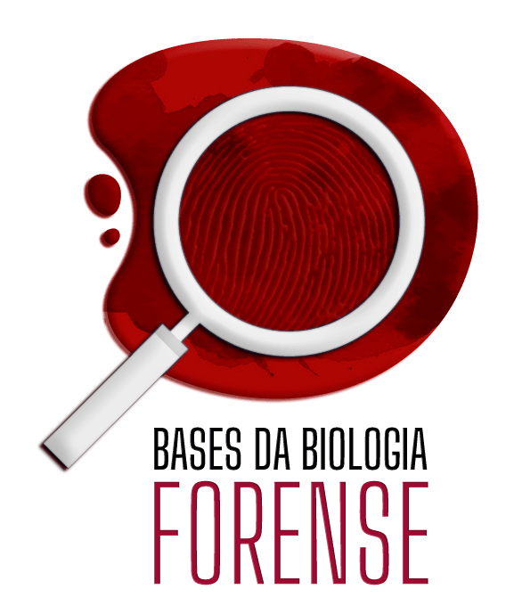

* [**APRESENTAÇÃO**](https://stecine.azureedge.net/repositorio/bases_da_biologia_forense/index.html#module0-anchor)
* [**MÓDULO 1**](javascript:void(0))
* [**MÓDULO 2**](javascript:void(0))
* [**CONCLUSÃO**](javascript:void(0))

DESCRIÇÃO

Aplicação dos conhecimentos da Biologia como ferramenta de análise de vestígios de origem biológica para elucidação de problemas, inclusive crimes.

PROPÓSITO

Compreender que a aplicabilidade dos conhecimentos científicos próprios da Biologia enquanto ferramenta para a solução de problemas, sobretudo de crimes, é importante para a sua formação, pois permitirá que você atue em uma atividade de muita relevância para a sociedade.

OBJETIVOS

**Módulo 1**

Descrever conceitos e princípios de Criminalística e Biologia Forense

**Módulo 2**

Distinguir métodos e técnicas em Biologia Forense

INTRODUÇÃO

Este tema trata da parte da Biologia que recebe o nome de Biologia Forense ou Biociências Forenses. Possivelmente, você já ouviu falar a respeito deste assunto. Por outro lado, se, para você, o tema é novo ou, ainda, se não se sente muito seguro sobre a matéria, não se preocupe, pois, aqui, “vamos começar do início”!

Estudaremos os conceitos gerais relacionados à Criminalística e à Biologia Forense. Você conhecerá um pouco da história e importância dessas áreas. Além disso, falaremos sobre os princípios e os postulados da Criminalística, assim como sobre as principais áreas da Biologia cujos conhecimentos são aplicados às soluções de [**crimes**](javascript:void(0)).

Trataremos também da cadeia de custódia e da importância da sistematização dos procedimentos de coleta e de preservação dos vestígios biológicos.

Esperamos que você aprecie o tema e compreenda sua relevância para a sociedade na condução de alegações verdadeiras.

**MÓDULO 1**

**Descrever conceitos e princípios de Criminalística e Biologia Forense**

O QUE É BIOLOGIA FORENSE?

A partir da análise semântica de cada palavra do termo **Biologia Forense**, podemos compreender, ainda que superficialmente, do que se trata esta matéria.

É claro que, a esta altura, todos já sabemos o que é **Biologia**. Porém, o que é **forense**? E mais, que tipo de competência e valores o adjetivo **forense** agrega à **Biologia**, de forma que Biologia Forense mereça ser estudada como uma cadeira à parte?

Se consultarmos dicionários *on-line*, como Dicio ou Priberam, por exemplo, verificaremos que o termo **forense**, entre outros significados, está relacionado à **aplicação do conhecimento científico a questões criminais**.

**Então, Biologia Forense pode ser conceituada como o uso do conhecimento científico próprio da Biologia para fins de solução de crimes.**

Assim sendo, neste ponto, para que possamos dar continuidade aos nossos estudos e compreendermos, com exatidão, o papel da Biologia Forense como ferramenta para a solução de crimes, precisamos definir termos ligados à área criminal, a começar por Ciência Forense e Criminalística.

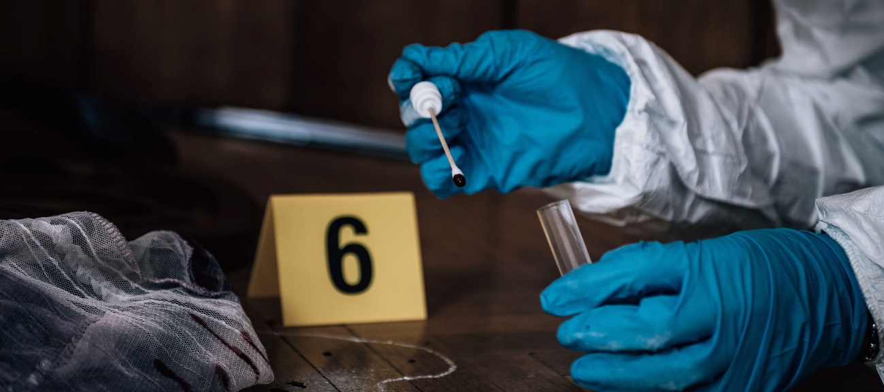

O QUE É CIÊNCIA FORENSE? O QUE É CRIMINALÍSTICA?

Ciência Forense pode ser definida como o conjunto de conhecimentos científicos e técnicos que são utilizados para desvendar assuntos gerais, legais e administrativos.

Desta forma, assim como a Biologia, outras áreas acadêmicas também emprestam seus conhecimentos para colaborar com a explicação de fatos e, juntas, compõem as Ciências Forenses. Esse é o caso da Química Forense e de diversas áreas, como:

Arraste para os lados.



Engenharia Legal

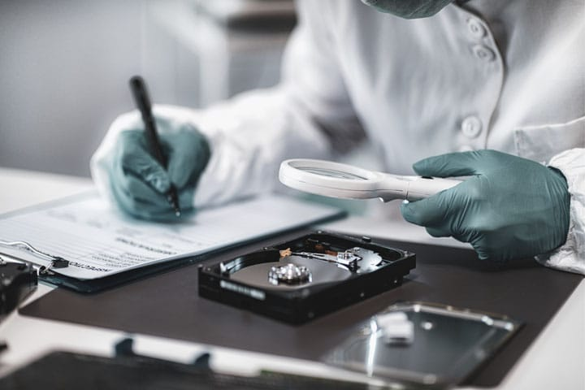

Computação Forense



Fonética Forense



Psicologia Forense



Contabilidade Forense

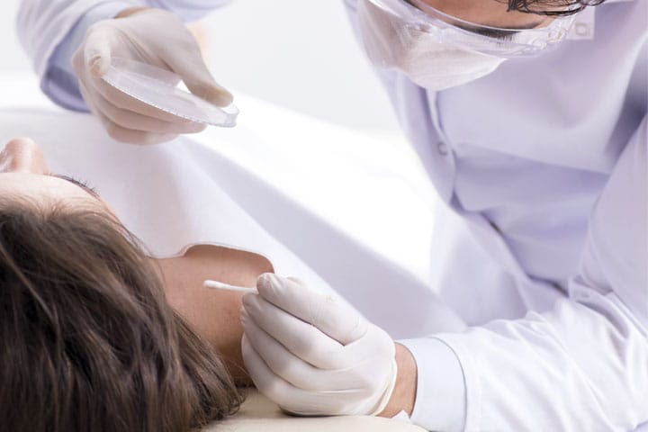

Medicina Legal

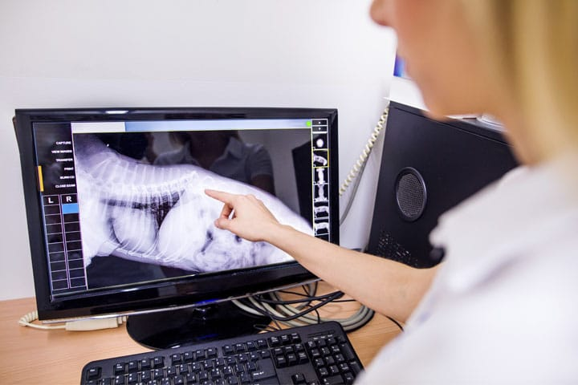

Medicina Veterinária Legal

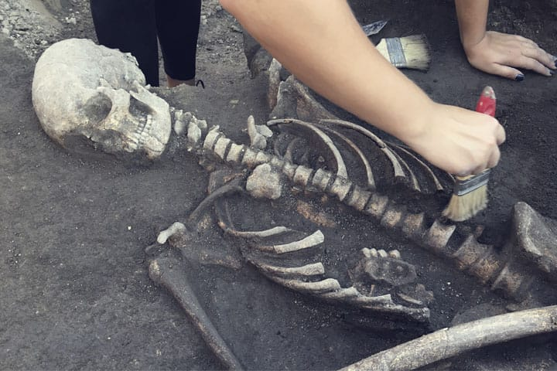

Geologia Forense

Note que o uso de pessoas com conhecimento diferenciado em determinada área para explicar fatos que aconteceram é uma prática muito antiga. Há quem diga que ela começou na época dos faraós, por volta de 2.670 a.C e 2650 a.C., quando um homem chamado Imhotep, considerado o primeiro nome conhecido de um cientista em toda a História, foi designado para investigar casos de mortes suspeitas, tendo em vista o seu saber reconhecido. Embora haja muita divergência entre os autores quanto ao momento inicial do emprego dessa prática, é importante que fique claro que isso não é um privilégio dos tempos modernos.

No entanto, nas duas últimas décadas, por conta de algumas séries televisivas de sucesso ou por causa da exploração exaustiva de casos reais nos meios de comunicação (como os de Suzane von Richthofen e irmãos Cravinhos, Isabella Nardoni e Elize Matsunaga), o interesse pelas Ciências Forenses aumentou bastante.

**Atenção**

Quando as Ciências Forenses são usadas para auxiliar na elucidação de **crimes**, estamos diante da chamada Criminalística.

Desse modo, podemos concluir que a Ciência Forense é a aplicação das ciências a problemas em sentido amplo, ou seja, problemas cotidianos, legais, cíveis ou penais, ou administrativos. A Criminalística, por sua vez, por restringir o uso do conhecimento à área criminal – também chamada de área penal –, pode ser compreendida como uma das matérias da Ciência Forense.

De novo, antes de avançarmos nos nossos estudos, para que você entenda o importante papel do biólogo que atua na área forense e por que esse profissional deve se manter atualizado, vamos falar um pouquinho mais sobre a Criminalística.

**Breve histórico da Criminalística**

Segundo o livro *Entomologia forense: novas tendências e tecnologias nas ciências criminais*, acredita-se que a Criminalística tenha sua origem na Medicina Legal.

Decerto, como já comentamos, nas primeiras vezes em que o conhecimento científico foi utilizado para desvendar crimes, tratava-se de infrações perpetradas contra a vida. Naquela fase inicial, dado o conhecimento científico da época, as explicações nem sempre eram muito competentes para solucionar o que, de fato, havia acontecido. Até porque o conhecimento, sobretudo o científico, ainda era incipiente. No entanto, com o passar do tempo, à medida que a Medicina Legal foi se desenvolvendo, sua função de elucidar crimes contra a vida, a partir de sinais observados nos corpos das pessoas, vivas ou mortas, foi se aprimorando.

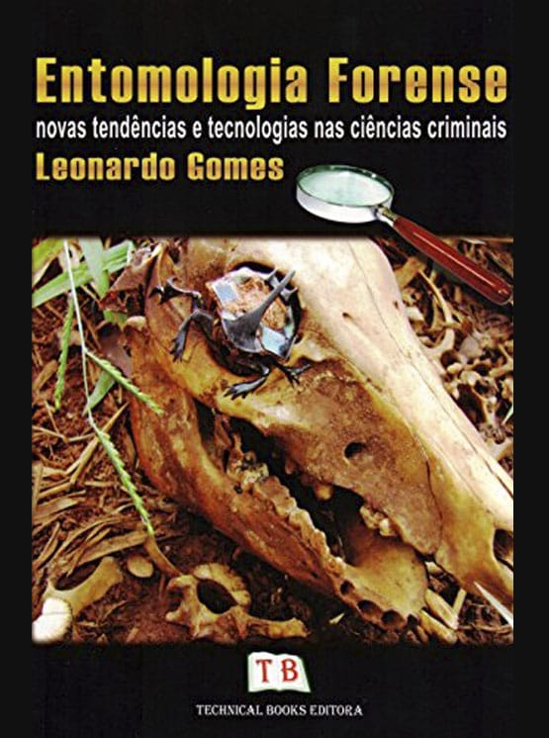

No entanto, como você pode imaginar, não existem apenas crimes contra a vida. Existem crimes de toda sorte, contra pessoas, honra, patrimônio, consumidor, meio ambiente, segurança pública e tantos outros.

Mesmo no caso dos crimes contra a vida, sem dúvida, há muitas situações em que as explicações para o fato ocorrido estão fora e até mesmo longe do corpo da vítima. Daí, naturalmente, no campo criminal, surgiu a necessidade de se utilizar os conhecimentos científicos de forma mais abrangente, e não apenas para explicar a causa de assassinatos e de lesões corporais, mas também para desvendar crimes de arrombamento, desvio de dinheiro, sequestro, poluição ambiental, tráfico de animais silvestres, tráfico de drogas, tráfico de armas, tráfico de pessoas, ou seja, todos os tipos de crimes.

**Você sabe como surgiu o termo Criminalística?**

Dois momentos históricos foram importantes para a consagração do termo, a saber:

### 1894

Desde os primórdios até o ano de 1894, quando um jovem juiz, chamado [**Hans Gross**](javascript:void(0)), utilizou o termo criminalística pela primeira vez para se referir à sistematização dos conhecimentos científicos e técnicos que se aplicavam à investigação criminal da época, muitos foram os estudiosos que, de alguma forma, contribuíram para a construção e o desenvolvimento dessa ciência.

### 1947

No Brasil, no ano de 1947, ocorreu o Primeiro Congresso Nacional de Polícia Técnica. Nesse evento, consagrou-se a definição de Criminalística, proposta por [**José Del Picchia Filho**](javascript:void(0)), como sendo a “disciplina que tem por objetivo o reconhecimento e a interpretação dos indícios materiais extrínsecos, relativos ao crime ou à identidade do criminoso”. Além disso, ao ser estabelecido que os exames dos vestígios intrínsecos (na pessoa) são da alçada Médico-Legal, a Criminalística passa a ser tratada como uma ciência independente, regida por leis, métodos e princípios próprios e, através de seu amplo caráter científico, abrange toda a parte da busca e da procura de soluções de casos criminosos, com o escopo de resolver os problemas criminais relativos ao crime e ao criminoso.

Ao longo de todo esse percurso, a Criminalística evoluiu bastante. Nos dias atuais, por sua natureza dinâmica, utilizando métodos desenvolvidos e inerentes às diversas Ciências e Artes, a Criminalística está permanentemente incorporando novas ideias e tecnologias, tornando-se, assim, cada vez mais imprescindível para auxiliar e fornecer informações às atividades policiais e judiciárias de investigação criminal, através da produção da prova pericial.

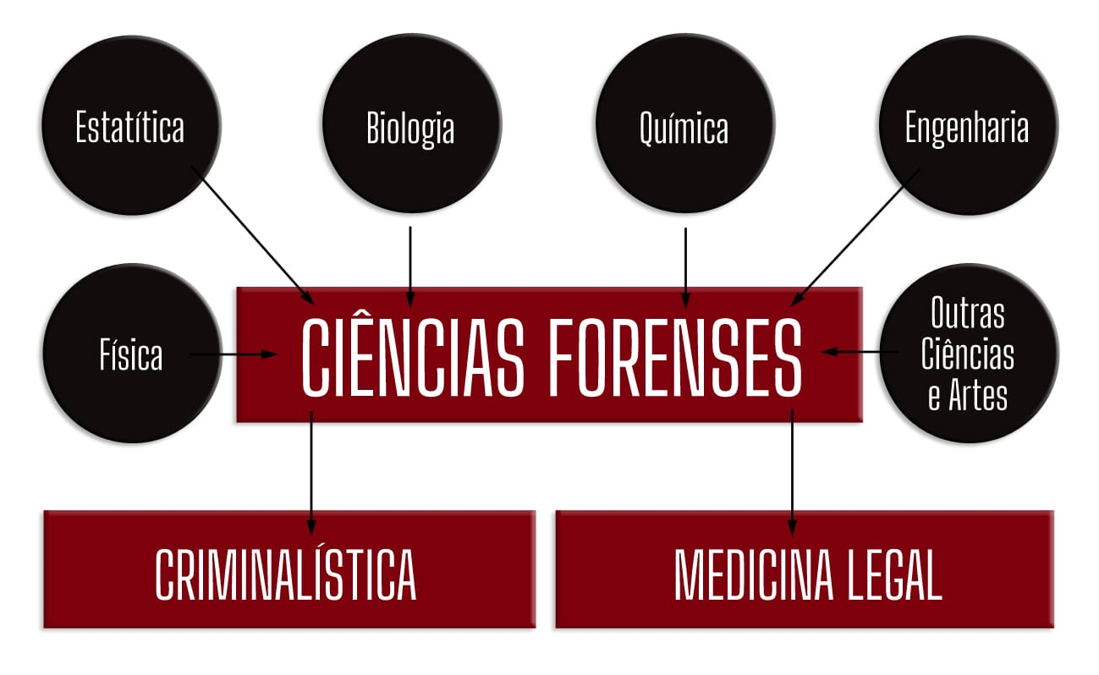 Criminalística e Medicina Forense: principais áreas de aplicação do conhecimento advindo da Biologia Forense para a solução de crimes. Fonte: Elaborada pela autora.

**O que seria uma prova pericial?**

Bem, mais uma vez, antes de darmos sequência aos nossos estudos em Biologia Forense, precisamos definir alguns termos usados em Criminalística, os quais são fundamentais para a atuação na prática forense. Então, lá vamos nós!

TERMINOLOGIA DA CRIMINALÍSTICA E BIOLOGIA FORENSE

Já sabemos que a Criminalística tem por função analisar e interpretar os vestígios materiais relativos ao contexto/cena do crime, lançando mão do uso das ciências naturais e das artes para tanto. Também sabemos que a Criminalística tem papel importante à medida que fornece à autoridade policial e à Justiça provas materiais encontradas em locais de delitos, contribuindo, assim, para a elucidação do fato delituoso e para a punição dos culpados ou a absolvição dos inocentes.

Em se tratando da aplicação da ciência na resolução de crimes, é fundamental que o rigor científico seja criteriosamente observado e que as emoções sejam afastadas, pois conclusões baseadas em exames mal feitos podem punir pessoas inocentes, enquanto os verdadeiros culpados não são sequer descobertos.

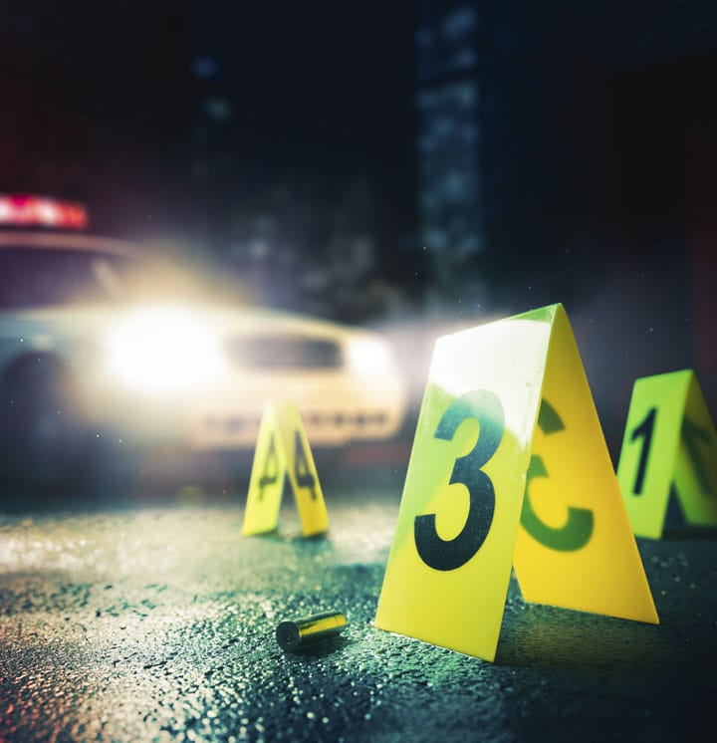

**Exemplo**

Veja o caso dos irmãos Naves (Sebastião e Joaquim), ocorrido em 1937. Eles foram condenados injustamente pelo assassinato de Benedito Caetano e cumpriram muitos anos de reclusão. Até que se descobriu, em 1952, que Benedito Caetano estava vivo. O que chama a atenção nesse caso, conhecido como um dos mais vergonhosos erros judiciários da história brasileira, é que toda a investigação foi baseada numa convicção de culpa sem provas materiais.

**A Criminalística objetiva verificar os meios e os modos como o crime foi praticado, visando explicar a dinâmica do fenômeno e indicar a autoria do delito, quando possível.**

Porém, de que forma a Criminalística age para alcançar esses objetivos? É o que veremos a seguir.

**Corpo de delito**

A fim de demonstrar a existência de uma infração penal, conforme disposto no artigo 158, do Código Processual Penal brasileiro, prova(s) material(ais) deve(m) ser levada(s) ao conhecimento das autoridades competentes através de perícias. Preste atenção no que diz o artigo:

**Quando a infração deixar vestígios, será indispensável o exame de corpo de delito, direto ou indireto, não podendo supri-lo a confissão do acusado.**

Corpo de delito é o nome que a literatura jurídica dá ao conjunto de elementos materiais ou aos vestígios que indicam a existência de um crime. Logo, exame de corpo de delito é a análise desse conjunto de elementos, cujo resultado será materializado em uma **prova objetiva**, que também recebe o nome de **prova pericial** ou **prova material**.

**Perícia e o perito criminal**

Pela lógica, podemos concluir que **perícia** é o exame de corpo de delito.

Diversos são os autores que definem o termo perícia. Fiquemos com aquele apresentado pelo Jurista Desembargador Reinaldo Pinto Alberto Filho, que entende que perícia é:

**A diligência realizada, como meio de prova, por pessoa ou pessoas físicas, com a finalidade de apurar tecnicamente um fato, com o precípuo escopo de instrução de um procedimento.**

(ALBERTO FILHO, 1997, p. 20)

Achou um pouco difícil? Então, vejamos essa outra, mais simples e não menos precisa, dada pelo Professor José Maria Othon Sidou:

**A perícia é o meio de prova consistente no exame, na vistoria ou avaliação, levada a efeito por pessoa dotada de conhecimento científico ou técnico, em torno de uma pessoa, coisa ou fato cuja revelação se faz necessária para formar a convicção do juiz sobre o objeto da demanda.**

(SIDOU, 1997, p. 239)

Nessa perspectiva, perito é o nome dado ao profissional que é chamado para explicar um ocorrido, levando em conta o seu notório conhecimento. No Brasil, o exercício da função de perito, na área criminal, é, por via de regra, exclusivo do profissional intitulado [**perito criminal**](javascript:void(0)).

Atente-se para o fato de que a atuação dos peritos é tão importante na resolução de infrações penais que o CPP, no artigo 158, diz que, no caso de o crime deixar vestígios, o exame de corpo de delito é indispensável, não podendo ser deixado de lado, mesmo diante da confissão da suposta pessoa que cometeu o delito. O que se depreende com a presença dessa afirmação é que a prova pericial, obtida a partir de fundamentação científica, assegura objetividade às investigações e às decisões na área criminal. Tal fato não acontece com as chamadas provas subjetivas, que são aquelas que dependem de testemunhos e interpretações empíricas de pessoas.

**Exemplo**

Casos como o do técnico em telefonia Jonas da Silva Cruz (1984) e do borracheiro Antônio Cláudio Barbosa de Castro (2014) são exemplos da importância da prova pericial, em detrimento de provas testemunhais. Esses dois homens foram condenados à prisão por terem cometido crimes sexuais. Anos mais tarde, ambos foram inocentados, pois suas condenações foram baseadas em provas testemunhais, não havendo nenhuma prova material que indicasse que eram culpados.

Um exemplo interessante sobre o quanto o estabelecimento da relação suspeito-vítima é importante para a elucidação da dinâmica e da autoria de um crime – veja, no tópico Importância da Biologia Forense, adiante – é o caso do assassinato de Mércia Nakashima, que foi solucionado a partir da detecção da presença de uma alga subaquática, típica da represa em Nazaré Paulista no sapato e no tapete do carro do principal suspeito (São Paulo, 2010).

**Prova pericial**

Agora, quando finalmente chegou a hora de definirmos o que é a prova pericial, ficou fácil. Prova pericial é um tipo de prova objetiva, portanto material, que, produzida a partir de conhecimentos técnicos e científicos, considerando evidências físicas encontradas no local do crime, explica a relação entre o suspeito e a vítima.

Assim, considerando que cada crime ocorre sob diferentes combinações de circunstâncias influenciadas por grande número de variáveis, fazendo com que cada evento se torne único e não reprodutível por si só, por meio da prova pericial, pode-se determinar o que, como, onde e quando aconteceu e quem esteve envolvido.

**Exemplo**

Um exemplo sobre a importância da prova pericial é o caso da menina Isabella Nardoni. Neste episódio, ocorrido em São Paulo, em 2008, não houve testemunhas presenciais. As provas materiais, periciais, assumiram papel-chave na apuração do ocorrido e, de forma taxativa e incontestável, demonstraram como, onde e quando a menina foi assassinada pelo seu próprio pai e pela madrasta. Ambos foram condenados e cumprem pena de reclusão desde 2008.

**Laudo pericial**

A prova pericial é apresentada na forma de um documento escrito, que recebe o nome de laudo pericial. Neste documento, constam inscritos não apenas os resultados dos exames, mas também de que forma tais resultados foram obtidos.

Agora que já somos capazes de compreender conceitos básicos da Criminalística, os quais são, do mesmo modo, aplicados à Biologia Forense, vejamos quais sãos os princípios fundamentais e científicos daquela ciência, assim como os postulados que regem sua aplicação. É importante que o biólogo forense conheça tais [**doutrinas**](javascript:void(0)), pois elas orientam a prática da atividade forense.

PRINCÍPIOS FUNDAMENTAIS DA CRIMINALÍSTICA

Merecem destaque os seguintes princípios fundamentais da Criminalística:

Princípio da observação ou princípio da troca de Locard

“Todo contato deixa uma marca”.

Princípio da análise

“A análise pericial deve sempre seguir o método científico”.

Princípio da interpretação ou princípio de Kirk

“Dois objetos podem ser indistinguíveis, mas nunca idênticos”.

Princípio da descrição

“O resultado de um exame pericial é constante com relação ao tempo e deve ser exposto em linguagem ética e juridicamente perfeita”.

Princípio da documentação

“Toda amostra deve ser documentada, desde seu nascimento na cena do crime até sua análise e descrição final, de forma a se estabelecer um histórico completo e fiel de sua origem”.

**Comentário**

O princípio da documentação é baseado no que chamamos de cadeia de custódia. Este assunto será detalhadamente tratado adiante, associado à parte que abordará a importância da sistematização dos procedimentos de coleta e de preservação dos vestígios biológicos.

PRINCÍPIOS CIENTÍFICOS DA CRIMINALÍSTICA

Merecem destaque os seguintes princípios científicos da criminalística:

Clique nos itens.

### Princípio do uso

Os fatos apurados pela Criminalística são produzidos por agentes físicos, químicos e/ou biológicos.

### Princípio da produção

Agentes físicos, químicos e/ou biológicos agem produzindo vestígios indicativos de suas ocorrências, com grande variedade de naturezas, morfologias e estruturas.

### Princípio do intercâmbio

Os objetos ou os materiais, ao interagirem, permutam características, ainda que microscópicas.

### Princípio da correspondência de características

A ação de agentes mecânicos reproduz morfologias caracterizadas pelas naturezas e pelos modos de atuação de tais agentes.

### Princípio da reconstrução

A aplicação de leis, teorias científicas e conhecimentos tecnológicos sobre a complexão dos vestígios remanescentes de uma ocorrência estabelecem os nexos causais entre as várias etapas da ocorrência, culminando na reconstrução do evento.

### Princípio da certeza

O princípio técnico e científico que presidem os fatos criminalísticos inalteráveis e suficientemente comprovados atestam a certeza das conclusões periciais.

### Princípio da probabilidade

Em todos os estudos da prova pericial, prepondera a descoberta no desconhecido de um número de características que corresponda à característica do conhecido. Pela existência destas características comuns, o perito conclui que o conhecido e o desconhecido possuem origens comuns devido à impossibilidade de ocorrências independentes deste conjunto de características.

POSTULADOS DA CRIMINALÍSTICA

Merecem destaque os seguintes postulados da Criminalística:

“O conteúdo de um laudo pericial criminalístico é invariante com relação ao perito que o produziu”.

Em outras palavras, qualquer profissional que se valer dos princípios científicos e criminalísticos é capaz de alcançar os mesmos resultados.

“As conclusões de uma perícia criminalística são independentes dos meios utilizados para alcançá-las”.

Ou seja, utilizando-se de meios adequados para se concluir a respeito de um fenômeno criminalístico, este resultado será alcançado, independentemente de terem sido utilizadas soluções mais rápidas, mais precisas, mais modernas ou não.

“A perícia criminal é independente do tempo”.

O que é o mesmo que dizer que a verdade acerca das evidências científicas de um crime é imutável em relação ao tempo decorrido.

Agora que já estudamos sobre a Criminalística, vamos aprender sobre a história e a importância da Biologia Forense.

HISTÓRICO DA BIOLOGIA FORENSE

Como se trata de um desdobramento prático e aplicado da própria Biologia, a Biologia Forense avançou conforme o avanço científico da sua ciência-mãe, sendo influenciada também pela constante elaboração e pelo aperfeiçoamento das metodologias afetas à prática forense.

Neste sentido, é possível apontar marcos na história da Biologia que influenciaram sua aplicabilidade nas investigações criminais, tais como:

### 1879

**Alphonse Bertillon** foi o primeiro a desenvolver um método científico para identificação e diferenciação de humanos. Ele desenvolveu a ciência da Antropometria, que envolve uma série de medidas e proporções do corpo humano para o auxílio pericial.

### 1901

**Karl Landsteiner** descobriu que o sangue humano pode ser agrupado em diferentes categorias (A, B, AB e O).

### 1915

**Dr. Leone Lattes** descobriu um procedimento simples para determinação do grupo sanguíneo em manchas já secas de sangue. Técnica prontamente adotada na investigação criminal.

### 1928

**H. O. Albrecht** foi o químico responsável pela elaboração da solução química luminol, que faz o sangue reluzir. Muito útil para detecção de manchas de sangue numa cena de crime.

### 1984

**Sir Alec Jeffreys** desenvolveu a análise da impressão digital no exame de variações do código genético, utilizadas para diferenciação entre indivíduos.

### 1993

**Kary B. Mullis** desenvolveu a técnica de reação em cadeia da polimerase, utilizada para amplificar uma amostra de sequência genética.

Estes são apenas alguns, de muitos outros cientistas e investigadores oriundos de todos os lugares do mundo, que contribuíram e continuam contribuindo para o desenvolvimento de metodologias e técnicas empregadas na Biologia Forense.

IMPORTÂNCIA DA BIOLOGIA FORENSE

Considerando tudo o que já estudamos até aqui, fica fácil perceber a importância da Biologia Forense como ferramenta para ajudar a resolver crimes.

Não é à toa que o programa *CSI* fez muito sucesso ao romantizar a função do perito nas investigações criminais, baseando a solução dos crimes fictícios narrados ao longo da exibição da série, na prova material.

Algo parecido com as histórias do *CSI*foi noticiado no caso do assassinato de Mércia Nakashima. O carro da jovem advogada foi encontrado numa represa no interior de São Paulo. A perícia constatou que ela havia sido alvejada no queixo, apesar da *causa mortis* ser afogamento; o corpo dela foi encontrado trancado no interior do veículo. A polícia suspeitava do envolvimento do ex-namorado de Mércia no crime. Entretanto, o acusado afirmou à polícia estar com uma garota de programa no momento do ocorrido.

A análise do perito Renato Pattoli, do Departamento de Homicídios e Proteção à Pessoa, apontou com firmeza que um par de sapatos do suspeito estivera na represa em questão. Isto porque o laudo, com assessoria do Instituto de Botânica da Universidade de São Paulo, identificou a presença de restos de uma alga subaquática endêmica da represa de Nazaré Paulista no sapato do suspeito. Por se tratar de uma espécie subaquática, a alga não se desenvolve nas águas marginais por causa do excesso de luz; logo, não bastaria andar pelas margens da represa, seria necessário entrar na sua água. Por ser endêmica daquele local, não havia como o suspeito afirmar que não estivera naquela represa. Esta análise, em conjunto com outros indícios levantados pela investigação, foi determinante para a conclusão do caso e para a condenação do culpado.

# PRINCIPAIS ÁREAS DE ATUAÇÃO DA BIOLOGIA FORENSE

À medida que novos crimes acontecem, as Ciências Forenses são desafiadas a procurar maneiras de solucioná-los. Com isso, novas tecnologias, novos métodos e conhecimentos são somados àqueles já existentes e sedimentados e, assim, o domínio do saber vai se expandindo e sendo, passo a passo, aplicado.

Com a Biologia Forense, essa evolução se dá da mesma maneira. Neste sentido, várias áreas têm seus conhecimentos aplicados à elucidação de crimes, como:

### ****Genética****

### ****Hematologia****

### ****Botânica****

### ****Zoologia****

### ****Antropologia****

### ****Patologia****

### ****Entomologia****

### ****Microbiologia****

Note que, apesar da aparente segmentação das áreas da Biologia Forense, é importante perceber que, na maior parte dos casos, as disciplinas se confundem e se complementam. Note também que essa lista é constantemente atualizada, não só quanto às matérias que, de alguma forma, agregam conhecimento à Biologia Forense, mas também com relação ao tipo de conhecimento emprestado por cada uma delas.

**MÓDULO 2**

**Distinguir métodos e técnicas em Biologia Forense**

Agora que já sabemos a importância da Biologia Forense como ferramenta para ajudar na elucidação de crimes, vamos estudar os métodos e as técnicas para tratar os vestígios biológicos que podem ser encontrados em uma cena de delito. Porém, antes, vamos apresentar algumas definições.

LOCAL DE CRIME

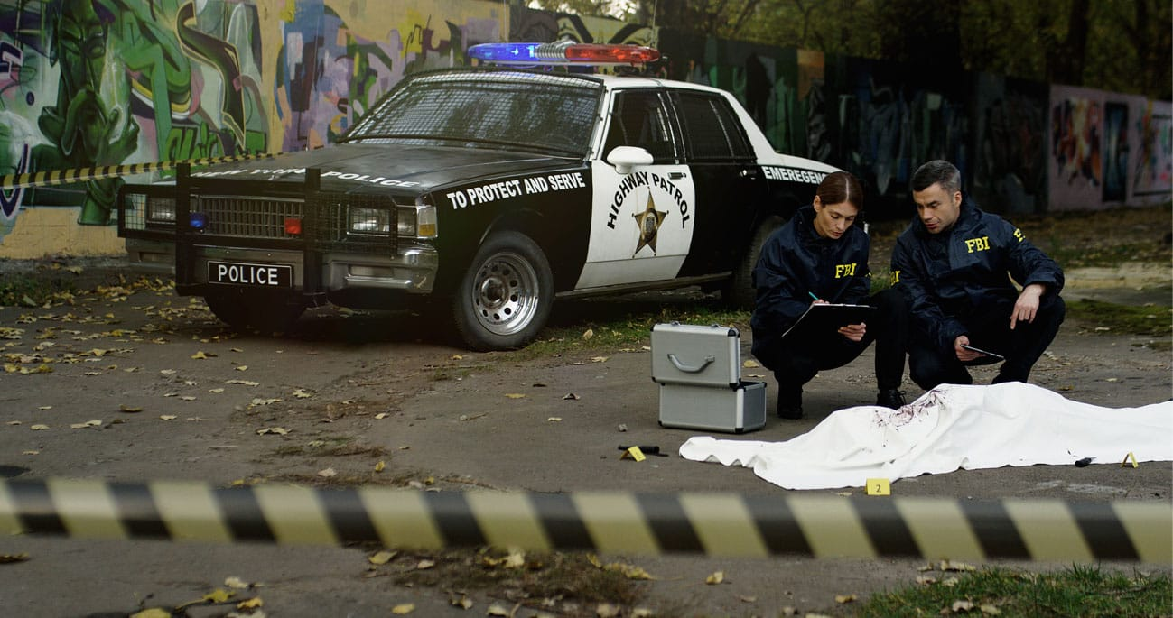 Local de crime.

As seguintes definições ajudam a entender o que significa local de crime para a perícia criminal:

* O palco principal, onde, em geral, o trabalho da perícia criminal se inicia. Representa o berço de geração dos vestígios produzidos no fato em apuração.
* A fonte original de toda prova pericial e, consequentemente, de todos os vestígios.

Com base nos conceitos apresentados, podemos concluir que o local de crime é um lugar físico, onde aconteceu um crime e onde todos os vestígios podem ser encontrados.

**Mas será que é isso mesmo? Será que é apenas um lugar?**

O Professor Eraldo Rabelo define local de crime como:

**A porção do espaço compreendida num raio que, tendo por origem o ponto no qual é constatado o fato, estenda-se de modo a abranger todos os lugares em que, aparente, necessária ou presumivelmente, hajam sido praticados, pelo criminoso, ou criminosos, os atos materiais, preliminares ou posteriores à consumação do delito e com estes diretamente relacionados.**

Considerando a definição apresentada pelo ilustre professor, notamos que o local de crime vai muito além do lugar onde o crime foi, efetivamente, consumado, abrangendo também todas as áreas onde rastros materiais da conduta criminosa podem ser encontrados. Dependendo do caso, vestígios relacionados a um mesmo fato ilícito podem ser achados em vários locais, cada qual chamado de local de crime.

**Vejamos, no caso do assassinato de Marcos Kitano Matsunaga, em 2012, pela sua então esposa Elize Araújo Kitano Matsunaga, qual seria o local do crime?**

De acordo com a reconstrução do crime, feita por peritos criminais, Elize Matsunaga achava que seu marido a estava traindo. Ela, então, contratou um detetive particular, que confirmou sua suspeita. O crime ocorreu dias depois de saber da traição do marido. Vamos analisar o caso e os possíveis locais de crime:

Elevador

Quando o casal estava em seu apartamento, em São Paulo, apenas com a filha de um ano de idade, após Marcos ter usado o elevador para buscar uma pizza na portaria, os dois começaram uma discussão acalorada.

 Apartamento

Durante a discussão, Elize deu um tiro na cabeça de Marcos, que morreu imediatamente no local. A fim de ocultar o corpo do marido e não levantar suspeitas do crime, no dia seguinte, ainda dentro do apartamento, Elize o esquartejou em seis partes, colocando seus restos mortais em diferentes sacos de lixo e, depois, acomodando tudo em três malas grandes de viagem.

Carro

Na sequência, alegando que ia viajar, Elize colocou as malas no carro e saiu.

Cantos da cidade

Na rua, a mulher foi descartando os sacos de lixo e, quando acabou, jogou as malas fora.

Obviamente, após compreendermos o que aconteceu, neste caso, fica claro que o local de crime foi muito além do apartamento do casal, estendendo-se, no mínimo, pelo elevador, pelo carro, pelos cantos da cidade em que os sacos de lixo e as malas foram abandonados.

Em todos esses locais, diversas informações a respeito da dinâmica do assassinato de Marcos Matsunaga estariam disponíveis, bastando aos peritos encontrá-las.

[Subjetivas](javascript:void(0))

Decorrentes do conhecimento dos fatos por parte de pessoas que viram ou, de alguma maneira, tomaram ciência do ocorrido.

[Objetivas](javascript:void(0))

São vestígios materiais deixados pelo criminoso no local do crime.

Vamos nos concentrar nas informações objetivas desse caso, uma vez que elas representam o rastro material, claro e tangível, da conduta delituosa. Você consegue perceber a riqueza e a diversidade de provas materiais que a ação delituosa de Elize Matsunaga gerou? Seria capaz de enumerar algumas? Arma de fogo, vestígio de pólvora na mão da mulher, estojo da munição, manchas de sangue, fragmentos de tecido humano, impressões digitais, imagens gravadas no sistema de monitoramento do condomínio e do município, facas e demais utensílios usados para esquartejar a vítima, partes do corpo, sacos de lixo, malas etc. Ou seja, rapidamente, podemos citar vários vestígios relacionados ao ilícito.

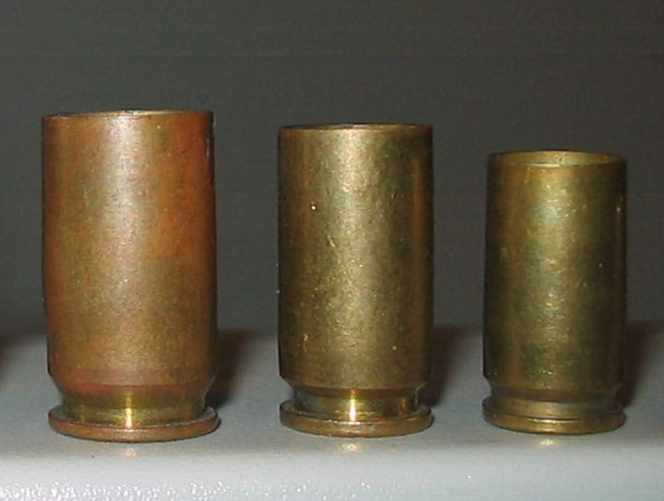Estojo de munição, que,  
após o disparo da arma de fogo, libera o projétil.

VESTÍGIOS

Vestígios são sinais, marcas, rastros, manchas ou quaisquer resquícios materiais, potencialmente relacionados a uma pessoa, encontrados em um local de crime.

**Legalmente, conforme previsto no § 3º, do artigo 158-A, da Lei nº 13.964 (BRASIL, 2019), vestígio é todo objeto ou material bruto, visível ou latente, constatado ou recolhido, que se relaciona à infração penal.**

Como já vimos no caso dos Matsunaga, em um local de crime pode haver muitos vestígios. Será que, em locais assim, seremos capazes de identificar todos? Será que tudo é vestígio? Já deu para ver que o trabalho pericial não é nada fácil, não é mesmo?

Para facilitar o desempenho da função pericial em um local de crime, é importante compreender como os vestígios se classificam e seguir, com rigor, alguns procedimentos. Percebam que essas distintas classes de vestígios se aplicam a quaisquer vestígios, mas vamos centrar nossas análises nos biológicos.

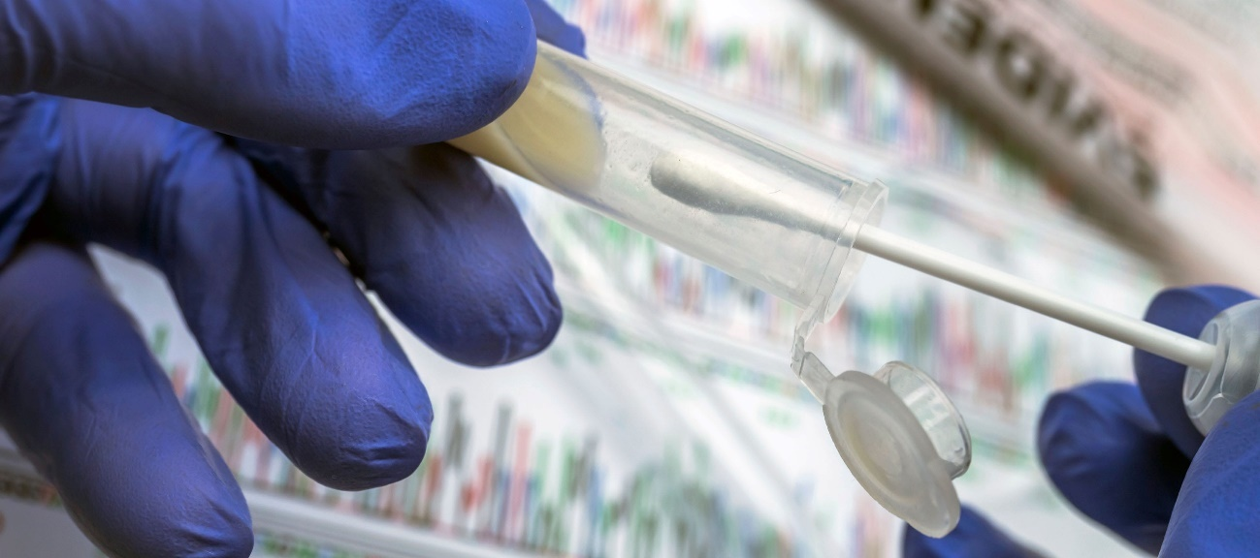

**Classificação dos vestígios**

Existem inúmeras maneiras de classificar os vestígios. No entanto, para efeito dos nossos estudos, fiquemos apenas com algumas delas.

Clique nas barras para ver as informações.

**VÍNCULO DOS VESTÍGIOS COM O FATO**

Os vestígios podem ter, basicamente, três tipos de relação com o fato investigado: ilusório, forjado ou verdadeiro.

* **Vínculo ilusório:** são vestígios encontrados na cena de um crime e, a princípio, parecem ter alguma relação com o fato investigado, mas que, na verdade, não tem. Por exemplo, cacos de uma garrafa encontrados na cena de um crime, mas cuja garrafa foi quebrada no dia anterior do delito. Ou uma mancha de sangue na camisa da vítima que pingou da mão do ciclista, quando este foi atropelado pela vítima naquela manhã.
* **Vínculo forjado:** são vestígios colocados intencionalmente na cena do crime, pelo autor ou por qualquer outra pessoa, para alterar o curso da investigação. Por exemplo: um copo usado por um desafeto da vítima (portanto, com material genético ou impressões digitais), que não cometeu o crime, mas que o verdadeiro culpado colocou na cena do delito para atrapalhar as investigações.
* **Vínculo verdadeiro:** são os vestígios que de fato estão vinculados ao crime. Por exemplo: o sêmen do estuprador coletado nas partes genitais da vítima.

**VÍNCULO COM OS AGENTES ENVOLVIDOS**

Os vestígios podem ter, basicamente, três tipos de vínculos com os agentes (vítima e/ou culpado e/ou terceiros): nenhum vínculo, vínculo relativo, vínculo absoluto.

Note que o vínculo absoluto, aquele estabelecido, por exemplo, por exames de DNA, invariavelmente será determinante para a solução de um caso, mesmo que, a princípio, não consigam identificar a quem tal material genético pertence. No caso do assassinato da jovem Jane Britton, ocorrido em 1969, nos Estados Unidos, exames de DNA realizados a partir de vestígios coletados no local do crime permitiram identificar seu assassino 50 anos depois. Por outro lado, a depender do cruzamento de dados em uma investigação, um vestígio relativo, como a tipagem sanguínea, pode servir para identificar um único suspeito ou, pelo menos, para reduzir o rol de suspeitos.

**INTEGRIDADE DO LOCAL**

Os vestígios podem ser, basicamente, de dois tipos: idôneos ou não violados e inidôneos ou violados.

São considerados vestígios idôneos aqueles que são encontrados em locais de crime que não sofreram a influência de terceiros, antes da chegada dos peritos, ou seja, foram mantidos preservados na forma em que se encontravam após o fato delituoso.

Por outro lado, são considerados vestígios inidôneos aqueles que são encontrados em locais de crime que foram alterados, por motivos intencionais ou não, ou não foram devidamente preservados.

Com relação à integridade dos vestígios, sobretudo considerando vestígios biológicos, atentem-se a dois aspectos:

1º) Independentemente de o local estar ou não preservado, deve-se proceder à coleta de amostras com os mesmos cuidados técnicos de sempre, a fim de evitar ou agravar contaminações e deteriorações dos vestígios.

2º) Ainda que o local tenha sido devidamente preservado, a depender do lapso temporal entre o ocorrido e a chegada dos peritos, alguns vestígios podem ter se degradado e, assim, proporcionar pouca ou nenhuma informação às análises. Além disso, pode haver vestígios que, embora preservados, tornaram-se latentes pelo decurso do tempo. Neste caso, é importante encontrá-los.

**FACILIDADE DE IDENTIFICAÇÃO**

Em se tratando de vestígios biológicos, basicamente, estes podem ser de dois tipos: ostensivos e latentes.

Os **vestígios ostensivos** são aqueles que são facilmente distinguíveis a olho nu, sob luz convencional, como sangue visível, sêmen sobre anteparo, fezes, vômito, fios de cabelo, pelos etc.

Os **vestígios são latentes** quando não são prontamente perceptíveis a olho nu e necessitam ser revelados por algum tipo de luz forense, reagente químico ou técnica específica. São exemplos de vestígios latentes boa parte das impressões digitais, DNA de contato, células vestigiais do bulbo capilar, sêmen em mucosas vaginal, anal e oral, células epiteliais sob unhas etc. Note que os vestígios latentes são ricos em informações, sobretudo se houver material genético de qualidade.

Em grande parte das cenas, é possível que haja vestígios ostensivos, como a arma e a mancha de sangue, e latentes, como eventual sêmen na vagina da vítima.

**NATUREZA DOS VESTÍGIOS**

Dependendo do tipo de vestígios, eles podem ser classificados como biológicos, químicos e físicos.

Os vestígios físicos são objetos e marcas, como as impressões digitais, pegadas, marcas de pneu e manchas de sangue, considerando a análise do aspecto físico da mancha, que pode ajudar a explicar a dinâmica do fato; os químicos são substâncias, naturais ou sintéticas, enquanto as biológicas são aquelas derivadas de qualquer organismo vivo. Perceba que essa classificação, embora de fácil compreensão, não pode ser considerada sempre de forma isolada.



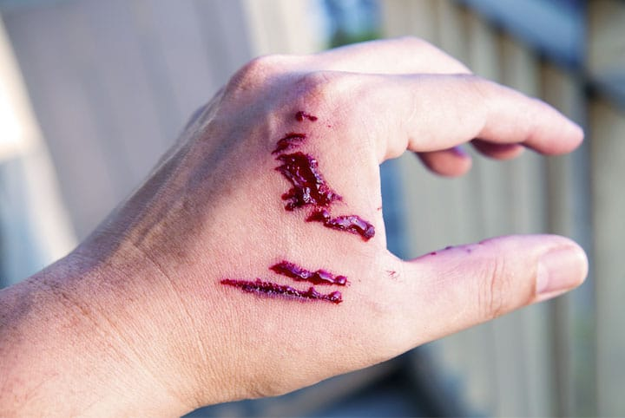

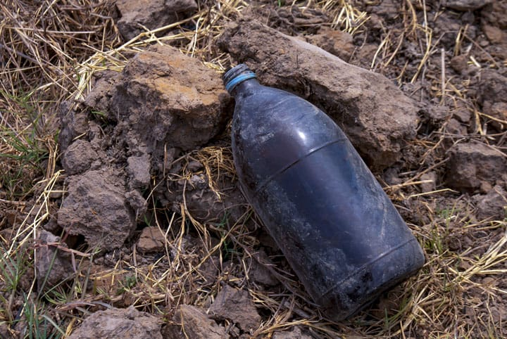

 Exemplos de vestígios. À esquerda, Vestígio físico (faca) e biológico (sangue e impressão digital). Ao centro, Vestígio físico (marca da mordida) e biológico (sangue e saliva). À direita, Vestígio físico (recipiente), químico (conteúdo) e biológico (impressão digital, DNA de contato).

Veremos mais sobre a natureza dos vestígios a seguir.

VESTÍGIOS FÍSICOS

Os vestígios físicos podem exigir uma atenção especial e, numa cena de crime, muitas vezes, precisam ser examinados o mais rápido possível para que não se percam ou não se alterem. Por exemplo, uma pegada deve ser fotografada e devidamente mensurada para evitar que o vestígio se apague. Em alguns casos, pode ser necessário fazer um molde para depois compará-lo com o pé ou o sapato do suspeito.

Do mesmo modo que a pegada, uma macha de sangue, enquanto marca, deve ser tratada imediatamente.

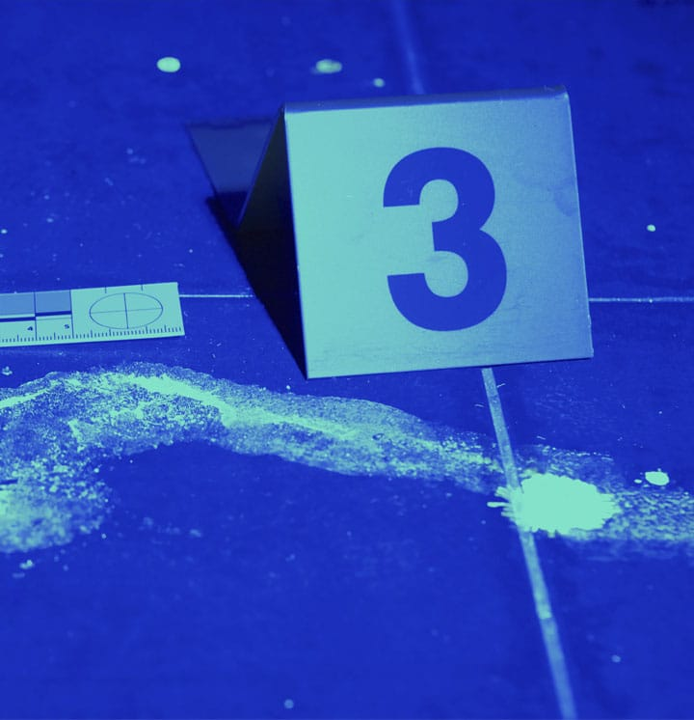

**Atenção**

No caso da mancha de sangue, o risco maior é que o material genético que ela guarda seja degradado ou deteriorado. Se houver essa possibilidade, considerando a importância do vestígio biológico, deve-se dar preferência a coletar o sangue.

VESTÍGIOS QUÍMICOS

No caso dos vestígios químicos, além dos cuidados que as pessoas devem ter ao manipular tais substâncias, evitando entrar em contato com elas, pois podem ser desde inofensivas até imediatamente letais, é importante tomar precauções para que as substâncias não se contaminem, degradem ou até mesmo evaporem. Outro aspecto relevante é quanto à coleta das amostras, pois, a depender do tipo de substância, pode haver necessidade de frascos especiais. As substâncias químicas devem ser imediatamente encaminhadas para o laboratório forense e, em alguns casos, processadas logo. Este é outro problema, pois, às vezes, não há ninguém para proceder com as análises, o que pode acabar comprometendo a prova material.

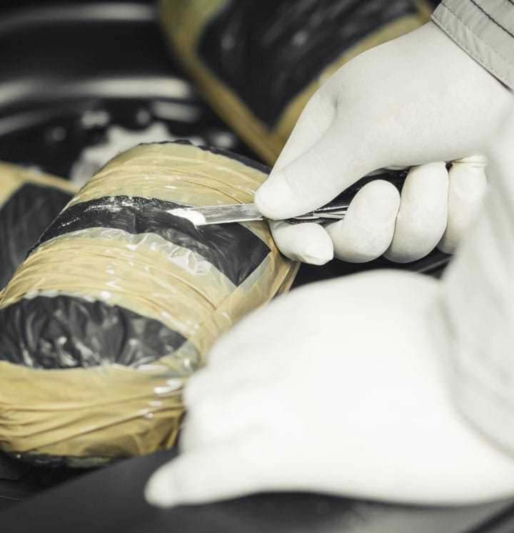

Por fim, é bom lembrar que drogas proscritas são umas das substâncias químicas mais comuns em locais de crime. O tratamento dessas substâncias deve seguir, além do rigor científico, os ditames da legislação. No Brasil, com relação às drogas, o perito faz um exame preliminar tão logo receba o material questionado, que, ao dar positivo, já é uma prova cabal para que a pessoa seja presa antes do julgamento. Depois, é feita uma análise definitiva e, então, confirma-se ou não a substância em questão. Dessa forma, é importante amostrar, identificar, pesar e analisar com bastante cuidado.

VESTÍGIOS BIOLÓGICOS

Vestígios biológicos são todos aqueles derivados de organismos vivos. Assim, como a presença de matéria orgânica é abundante, na maioria das cenas de crime, o papel do biólogo forense é crucial para encontrar os vestígios biológicos e, em seguida, tomar as devidas providências para descrevê-los, coletá-los e transportá-los para laboratórios forenses, a fim de que eles possam ser analisados e, assim, fornecer informações materiais sobre o caso.

Além desse papel, outra função importantíssima do biólogo, em locais de crime, é zelar pela integralidade da prova material, haja vista que, se ocorrer qualquer falha, o resultado das análises periciais ficará comprometido, como aconteceu no caso do fantasma de Heilbronn.



Durante 16 anos, entre 1993 e 2009, a polícia procurava uma mulher cujos traços idênticos de DNA foram encontrados em 40 cenas de crime, entre o Sul da Alemanha e a Áustria. A suspeita estava envolvida em toda sorte de crime, incluindo alguns assassinatos. Muito cuidadosa, nunca deixava impressões digitais ou testemunhas para contar o mínimo que fosse a seu respeito. O único vestígio que ligava essa mulher aos locais de crime era o seu DNA. Até que, em 2009, um cadáver queimado de um suposto senhor desaparecido foi encontrado.

A combinação do DNA do cadáver (amostra questionada) com amostras de DNA obtidas em um documento que, sabidamente, continha material genético do tal senhor (amostra de referência), constataram que não eram da mesma pessoa, mas a amostra de DNA obtida do documento era da tal mulher perigosa. As análises foram repetidas e, da segunda vez, comprovou-se que o cadáver queimado era mesmo do senhor desaparecido.

**A polícia concluiu que, na primeira análise, a amostra estava contaminada.**

A partir dessa constatação, foi encontrado um padrão nos crimes atribuídos a tal mulher perigosa: os vestígios encontrados nos locais de crime foram processados em laboratórios que usavam uma marca de cotonete fabricada por uma mesma empresa alemã. Laboratórios forenses que não usavam tal marca de cotonete nunca encontraram material genético daquela mulher em suas análises. Assim, em março de 2009, a mulher foi finalmente identificada: era uma senhora que trabalhava na fábrica Greiner Bio-One empacotando cotonetes estéreis. Os cotonetes, devidamente produzidos, eram comercializados como sendo estéreis, entretanto os procedimentos para desinfetá-los não eliminavam o DNA da senhora descuidada que os manipulava durante o empacotamento.

Fábrica Greiner Bio-One (Fonte: Anton-kurt / Wikimedia)

Esse caso é bastante emblemático e demonstra que a sistematização de técnicas de coleta e a adoção de uma cadeia de custódia eficiente são duas premissas basilares da perícia criminal. Vejamos a seguir esses dois temas.

CADEIA DE CUSTÓDIA

Dada a relevância da prova material, desde o momento em que são coletados no local do delito até a hora em que, na qualidade de prova material, no curso de uma ação penal, são usados para elucidar um crime e, assim, condenar culpados e absolver inocentes, a capacidade probatória dos vestígios deve ser integralmente garantida. Até porque, conforme previsto no ordenamento jurídico processual brasileiro, a qualquer momento, exames periciais complementares e novas períciais podem ser requisitados.

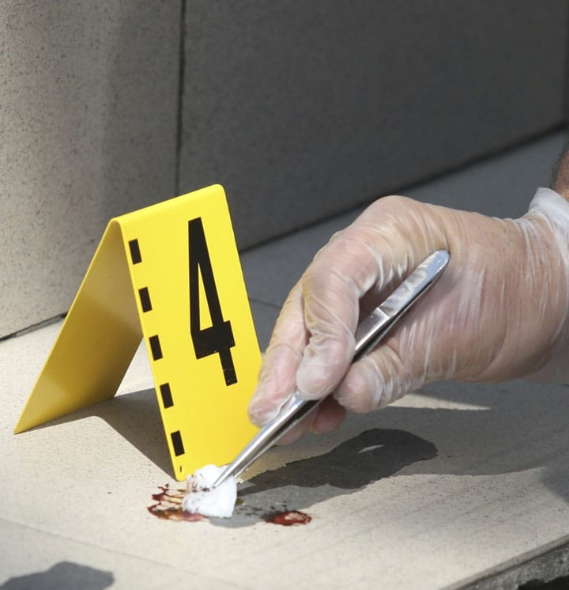

Assim, quando há uma determinação nesse sentido, é necessário que o perito criminal, a partir das mesmas amostras coletadas no local de crime, independentemente de isso ter ocorrido ontem ou há 15 anos, realize novas análises. No entanto, se o material coletado não apresentar mais as suas características originais, os novos resultados poderão comprometer todo o processo criminal.

**Pensando nisso, surge a ideia da cadeia de custódia, que nada mais é do que garantir que todos os elos que ligam o vestígio, desde sua coleta até sua destinação final, sejam idôneos, rastreáveis, íntegros e invioláveis, portanto confiáveis.**

ORGANIZAÇÃO E SISTEMATIZAÇÃO DA COLETA DE AMOSTRAS BIOLÓGICAS

Como já vimos ao longo dos nossos estudos, a manutenção da integridade dos vestígios biológicos que servirão de prova material tem repercussão em todas as etapas da apuração criminal. Sem dúvida alguma, uma das maneiras de garantirmos isso é através da organização e da sistematização das técnicas de coleta desse material.

**O que coletar?**

Com relação à elucidação de crimes, já sabemos que os vestígios biológicos são capazes de responder a várias perguntas, ligando o suspeito ao local e/ou o suspeito à atividade criminosa. Também há casos em que os vestígios permitem o estabelecimento de ligações entre locais diferentes, que, de alguma maneira, podem estar associados à prática delituosa.

Assim, tendo em mente o tipo de crime cometido, deve-se dar início à coleta dos vestígios, não subestimando, sobretudo, aqueles que possam conter material genético.

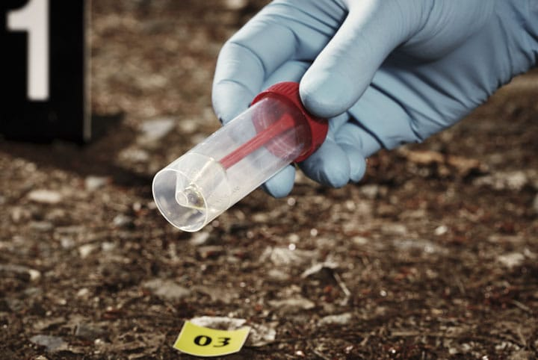

Além do tipo de material a ser coletado, na escolha da amostra, devemos considerar também a qualidade e a quantidade de material. Observe, no entanto, que, em se tratando de vestígios biológicos, a **qualidade** é o principal aspecto a ser considerado, pois amostras degradadas ou contaminadas prejudicam as análises periciais.

Atente-se também para o fato de que, dependendo do tipo de vestígio e da cena do crime, alguns vestígios devem ser coletados antes de outros, pois podem correr risco de se perderem, de se contaminarem ou de se degradarem.

**Registrar antes de coletar**

Antes de se proceder à coleta do material, mas após o perito ter identificado o que irá coletar, deve-se fazer o registro da amostra.

Esse procedimento, embora pareça burocrático, é vital para garantir a rastreabilidade e a idoneidade da prova. Assim, antes de proceder a coleta, é importante que o vestígio seja fotografado (com escala), posicionado geograficamente, descrito e identificado.

A identificação dada ao vestígio, no local do crime, irá acompanhá-lo até o seu descarte final. Dessa maneira, esta identificação, que deve seguir algum método de ordenação, deverá constar em formulários, etiquetas, embalagens, documentos, relatórios, laudos, e tudo mais relacionado àquele vestígio ao longo de sua vida probatória. Na etapa de identificação, é importante constar que tipo de amostra se trata, ou seja, se é questionada, de referência, de controle ou de exclusão. Adiante, falaremos delas.

**Materiais básicos para coleta**

Você já percebeu que a manipulação de vestígios biológicos é uma prática delicada. Há riscos de toda sorte:

[Contaminação da pessoa que coleta](javascript:void(0))

Dado o potencial infectante de vestígios biológicos.

[Degradação do material](javascript:void(0))

Por conta da sensibilidade à umidade e à temperatura excessivas, à luz solar e a substâncias químicas.

[Contaminação do material](javascript:void(0))

Em razão do contato de material genético de outras pessoas com o do próprio vestígio.

Há também várias particularidades, como a necessidade de se substituir, entre uma coleta e outra, tudo o que entrou em contato com o material coletado, como luvas, pinças, lâminas de bisturi etc. Ou a necessidade de que tanto o material usado na coleta quanto para o armazenamento seja novo e estéril, com exceção de material permanente, como pinças, cabos de bisturis e tesouras, quando podem ser devidamente esterilizados.

Considerando que, dificilmente, será possível improvisar no local de crime, um kit de coleta de vestígios biológicos básico deve conter, no mínimo:

EPI (luvas, máscaras, jalecos, toucas, protetores para os calçados e óculos de segurança)

Recipientes plásticos novos e estéreis.

Caixas e envelopes de papel novos e estéreis.

Swabs e porta-swabs de papel novos e estéreis.

Pinças e tesouras de tamanhos e formatos diferentes e esterilizadas.

Cabos e lâminas de bisturi de tamanhos diferentes e esterilizados.

Água estéril para eventuais diluições.

Caixa térmica e unidades de gelo reciclável.

**Onde acondicionar o material coletado?**

|  |  |  |  |  |
| --- | --- | --- | --- | --- |
| **Forma de apresentação do vestígio** | **SECO** | **ÚMIDO** | | **MOLHADO** |
| **Exemplos** | Suaves, vestes, objetos em geral contendo saliva, suor, material epitelial ou sangue seco, ossos e dentes sem tecido orgânico aderido, armas e projéteis. | Sangue e demais fluidos | | Tecidos orgânicos, ossos e dentes com tecidos orgânicos aderidos, vômito, fluidos adsorvidos no solo e líquidos diluídos, como urina ou sangue diluído em água. |
| **Tipo de embalagem** | PAPEL | Secar naturalmente e tratar como um vestígio seco | Não sendo possível a secagem, tratar como um vestígio molhado | PLÁSTICO |
| **Temperatura de conservação** | Temperatura ambiente, devendo evitar condições de calor e umidade excessivas | Manter refrigerado, de 2° a 8°C, por **curto período\***, congelar em temperatura igual ou inferior a -20° C. |

Cada tipo de vestígio apresenta exigências particulares de embalagem e de conservação. No entanto, há uma regra bem fácil que se aplica a quase todos os vestígios biológicos, como mostrado no esquema a seguir.

*Curto período é o período entre a coleta, no local de crime, e o transporte até o laboratório forense.

No mais, observem algumas dicas:

Arraste para os lados.

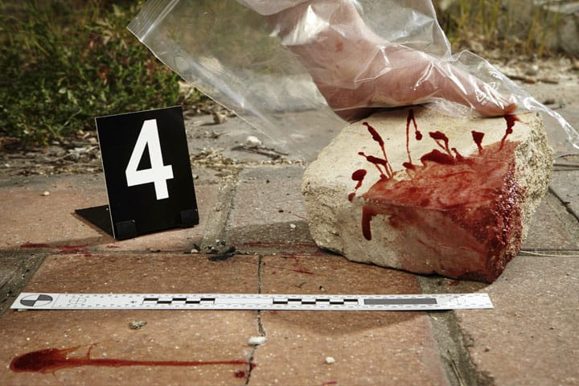

Vestígios biológicos não podem ser abafados e devem ser protegidos de contaminantes e fatores degradantes.

Pelos, mesmo com o bulbo aderido, em geral, têm pouco material genético. Assim, embora sejam vestígios do tipo seco, devem ser tratados como vestígios molhados.

Sangue, para fins de amostra de referência, deve ser coletado diretamente em tubos próprios para coleta de sangue e ser mantido sob refrigeração de 2° a 8°C.

Preservativos, quando encontrados secos, devem ser tratados como vestígio seco. No entanto, quando achados contendo fluidos úmidos, uma vez que, possivelmente, na parte de fora conterá vestígios biológicos da vítima e, na de dentro, do agressor, devem ser coletadas, com swab, amostras dos dois vestígios, tomando o devido cuidado para não haver contaminação cruzada entre elas.

Quanto a armas de fogo, projéteis e demais objetos cuja superfície também seja de interesse para as análises, coletar os vestígios biológicos manualmente, sem o uso de instrumentos que possam deixar marcas.

**Tipos de amostras**

Quando falamos em vestígios biológicos, há quatro tipos básicos de amostras:

Clique nas barras para ver as informações.

**AMOSTRA QUESTIONADA**

Todo e qualquer vestígio coletado em local de crime ou em pessoa vitimada.

**AMOSTRA DE REFERÊNCIA**

Amostra biológica coletada exclusivamente para estabelecer o vínculo biológico ou confronto genético com a amostra questionada. Podem ser diretas, quando do próprio indivíduo que se pretende identificar, ou indiretas, quando obtidas de familiares com vínculo biológico para fins de comparação.

**AMOSTRA DE CONTROLE (OU PADRÃO)**

São amostras do suporte (terra, tecido, parede) coletadas em uma região onde não é observado o material biológico referente à amostra questionada que foi coletada no mesmo lugar. Serve para fins de comparação.

**AMOSTRA DE EXCLUSÃO**

São amostras de pessoas sem relação com o crime, mas cujo DNA é esperado na cena, como moradores de uma casa, funcionários e colaboradores de um escritório ou clientes de um bar, por exemplo. Em caso de crimes sexuais, são as amostras de parceiros consensuais da vítima. As amostras de exclusão são de vital importância, especialmente, quando são obtidos perfis de misturas de DNA de duas ou mais pessoas.

**Amostragem**

Por via de regra, em locais de crime são colhidas duas amostras questionadas de cada vestígio biológico. No entanto, há situações, quando se trata de vestígios muito volumosos, como um caminhão contendo toras de madeira ou uma apreensão grande de entorpecentes, por exemplo, que se faz necessária a amostragem do material.

**Nestes casos, é importante que a quantidade de amostras coletadas seja representativa do todo.**

Esta representatividade está relacionada, é claro, à quantidade do material, mas também à qualidade do material. Isto porque é importante que o perito criminal tenha certeza, no caso das toras ou dos entorpecentes, que os vestígios são todos iguais ou, havendo vestígios diferentes, que estes sejam separados em lotes, e, assim, faça-se a devida amostragem.

Cada instituição segue uma metodologia de amostragem. Na Polícia Federal, por exemplo, aplica-se uma regra bastante prática, a partir da classificação de cada material (caixas de medicamentos suspeitos de fraude, toras suspeitas de origem não certificada, malotes de droga, pacotes de cigarro, ou seja, produtos homogêneos com grande volume de itens a ser analisado):

**De 1 a 10**

Todos.

**De 11 a 100**

10 amostras.

**Maior que 101**

Raiz quadrada do número total de amostras.

**Como coletar?**

As técnicas de coleta de cada tipo de vestígio variam de acordo com a natureza dos vestígios. Quando formos tratar de Microbiologia e Genética Forense, veremos, com mais detalhes, questões afetas à coleta de cada tipo de vestígio.

Agora, vejamos algumas regrinhas de ouro:

**Regra n◦ 1**

Idealmente, os vestígios devem ser coletados na sua totalidade.

**Regra n◦ 2**

O tipo de suporte em que o vestígio é encontrado deve ser considerado na coleta da amostra.

**Agora, vamos entender melhor essas regras.**

Imagine que você chegou a um local de crime e se deparou com as seguintes evidências:

**Mancha de sangue no chão**

**Camisa com uma mancha de vômito**

**Mancha de sêmen em um sofá**

**Como coletar os vestígios encontrados seguindo as regras de ouro?**

Para atender a primeira regra, se há uma mancha de sangue no chão, ela deve ser toda coletada; se há uma camisa com uma mancha de vômito, a peça é toda coletada; se há uma mancha de sêmen em um sofá... Epa! Aí, fica difícil; não dá para coletar o sofá todo. Então, aqui entra a segunda regra: o tipo de suporte em que o vestígio é encontrado deve ser considerado na coleta da amostra.

Basicamente, podemos dividir os suportes em quatro tipos:

[Suporte imóvel](https://stecine.azureedge.net/repositorio/bases_da_biologia_forense/index.html#collapse-steps31)

É aquele que não podemos levar para o laboratório.

[Suporte móvel](https://stecine.azureedge.net/repositorio/bases_da_biologia_forense/index.html#collapse-steps32)

É aquele que pode ser transportado para o laboratório.

[Suporte absorvente](https://stecine.azureedge.net/repositorio/bases_da_biologia_forense/index.html#collapse-steps33)

É aquele que absorve o fluido biológico.

[Suporte não absorvente](https://stecine.azureedge.net/repositorio/bases_da_biologia_forense/index.html#collapse-steps34)

É aquele que possui pouca ou nenhuma capacidade de absorver o fluido biológico.

Para os suportes móveis, absorventes ou não absorventes, o ideal é que o levemos inteiro ao laboratório, onde a coleta poderá ser feita em melhores condições. Por outro lado, se o suporte for imóvel e não absorvente, podemos fazer a coleta no local, sem nos preocuparmos com o suporte propriamente dito. É o caso de um vestígio de material epitelial em uma janela de vidro. No entanto, se o suporte for imóvel e absorvente, a coleta deverá ser feita com remoção parcial do suporte.

Voltando à mancha de sêmen no sofá, recorta-se um fragmento do tecido do sofá, contendo o vestígio biológico impregnado (amostra questionada) e, em separado, coleta-se uma amostra do tecido do sofá sem o vestígio biológico (amostra-padrão ou controle), que servirá para fins de comparação e interpretação do resultados dos exames.

**Técnica de coleta**

Mais uma vez, o que determina a técnica de coleta são as características do material a ser coletado. Após a coleta, conforme cada tipo de material, deve-se proceder ao acondicionamento e transporte da amostra. Vejamos algumas técnicas:

Arraste para os lados.

Coleta com swab

Indicada para fluidos biológicos e/ou vestígios epiteliais, impregnados ou não em superfícies diversas. Ex. coletar uma mancha de sangue do chão, sêmen na vagina, material genético (saliva, células epiteliais etc.) em um copo.

Coleta por raspagem

Indicada para fluidos biológicos impregnados em suportes imóveis e absorventes, que não podem ser cortados, como terra, tronco de árvores, piso de madeira etc. Neste caso, recomenda-se que seja coletada uma amostra-controle.

Coleta com seringa

Indicada para coletar líquidos em grande quantidade depositados sobre suporte não absorvente. A coleta é feita com uma seringa, devendo, depois, transferir o líquido para um recipiente plástico. Ex: poça de sangue no chão, urina no vaso sanitário etc.

# CONCLUSÃO

# CONSIDERAÇÕES FINAIS

Durante nossos estudos, tivemos contato com uma área nova, a Criminalística, que nos trouxe conceitos novos e, a princípio, distantes daqueles que, usualmente, estávamos acostumados.

Vimos que as Ciências, de modo geral, e a Biologia, de forma particular, podem contribuir para a sociedade de várias maneiras, sendo uma delas como ferramenta para a solução de crimes.

O conhecimento científico, que até então era usado por muitos de nós para explicar fenômenos da natureza, pode ser de extrema importância para solucionar crimes e, assim, punir culpados e absolver inocentes, ajudando famílias a virar páginas amarguradas e prosseguir com suas vidas, acreditando que, por meio da verdade científica, a justiça foi alcançada.

Outro aspecto relevante apresentado diz respeito à responsabilidade da função pericial e, neste contexto, do desempenho da atividade do biólogo forense.

Entendemos o valor da prova material e das dificuldades em conduzir investigações idôneas e calcadas no conhecimento científico, pois, ao menor descuido, vimos que tudo pode ser comprometido.

Este assunto trouxe uma perspectiva nova à medida que apresentou um campo de trabalho diferente, mas tão importante quanto qualquer outro dentro da Biologia.